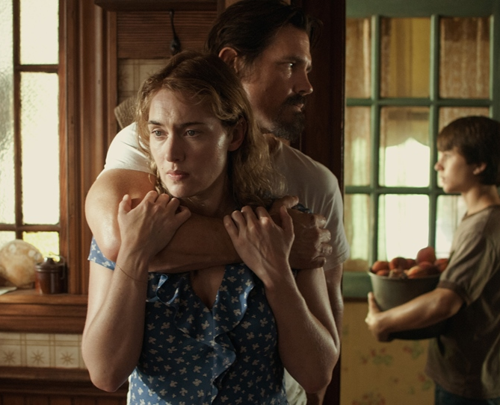
Prodloužený víkend
(Labor Day)
Premiéra: 6. 2. 2014

UIP - Paramount, USA, 2013
Režie: Jason Reitman
Scénář: Jason Reitman
Kamera: Eric Steelberg
Hudba: Rolfe Kent
Hrají: Kate Winslet, Josh Brolin, Tobey Maguire, Gattlin Griffith

Od režiséra filmů Lítám v tom a Juno
Příběh filmu Prodloužený víkend je křehký jako broskvový koláč, který v něm hraje zásadní roli. Vypráví ho úspěšný režisér a scenárista Jason Reitman, jenž má rád neobvyklé hrdiny, ať jsou jimi těhotná puberťačka, vášnivý obhájce kouření nebo citově vyprahlý sběratel nalétaných kilometrů. Tentokrát si vybral ženu, která už od svého života příliš mnoho překvapení neočekává a možná právě proto jí do něj kdosi nečekaně vstoupí.
Divácký zážitek neslibuje jen Reitmanovo režijní vedení, ale také Kate Winslet (Nouzový východ, Prázdniny) a Josh Brolin (Tahle země není pro starý) v hlavních rolích.
Adele (Kate Winslet) před časem opustil manžel a ona se z toho dosud nevzpamatovala. Místo toho, aby se starala o svého třináctiletého syna Henryho, pečuje on o ni. Rozpad manželství navíc prohloubil její uzavřenost, úzkostlivě se proto vyhýbá styku s okolím. Výjimkou jsou jen pravidelné výpravy pro zásoby do blízkého supermarketu. Při jedné z nich se seznámí s Frankem (Josh Brolin), který ji dost nesmlouvavě požádá o pomoc. Frank právě uprchl z vězení, během útěku se zranil, a proto hledá dočasnou skrýš, alespoň než se přežene první vlna pátrání. Vyděšená Adele ho vezme k sobě domů a snaží se mu ve všem vyhovět, jen aby jí nebo Henrymu něco neudělal. Postupně se ale odhaluje, že pod drsnou slupkou zločince se skrývá tragický příběh chlapa, který by neublížil ani mouše, kdyby ho k tomu nedonutily okolnosti, a Frank začne Adele postupně ukazovat i svou pravou tvář. A žena, která si podvědomě naplánovala, že zbytek života prožije v zoufalství, najednou pocítí záchvěv štěstí, naděje a lásky. Uvědomí si, že se má o koho opřít, byť je to zločinec na útěku. Otázkou je, zda jim to může vydržet déle než jeden prodloužený víkend na konci léta.
„Doufám, že se mi podařilo natočit film, u něhož diváci nebudou předem vědět, co můžou očekávat. Chci je překvapovat, chci, aby na začátku tu nepravděpodobnou romanci zpochybňovali a na konci oběma drželi palce,“ říká režisér Reitman.

Přístupnost: nevhodné pro děti do 12 let
Žánr: romantické drama
Verze: anglicky s českými titulky
Stopáž: 111 min
Formát: 2D DCP
Monopol do: 6. 2. 2017
Propagace: plakáty A1, plakáty A3, fotosky, tisk, rozhlas, internet, TV
Programování: Zuzana Černá, tel: 582 365 576, GSM: 602 836 993, cerna@cinemart.cz

